**Křížová cesta pro rodiny s dětmi**

Velký pátek 9.30 sraz na parkovišti u Martinské stěny u Dobřan.

Celková délka trasy 2,5 km. Cesta sjízdná s kočárkem - jedny schody.

Kontakt pro případné dotazy Hanka 777148794

|  |  |
| --- | --- |
|  |  |
|  |
|  |  |

**Velkopáteční křížová cesta Chotěšov – Křížový vrc**h

**(Pro dospělé)**

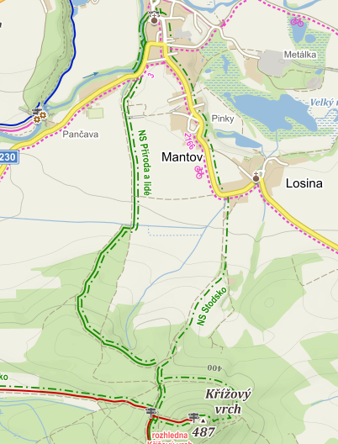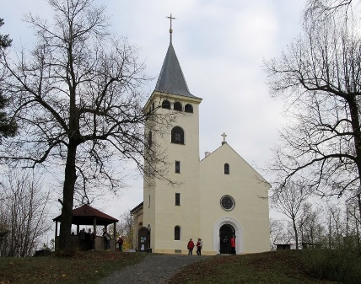

Trasa cca 5 km z Chotěšova – od kaple Mantov naučnou stezkou

doprava vlastním autem, případně podle domluvy

možno jet vlakem z Plzně - hlavní nádraží

dojezd 8:20, příjezd do Chotěšova 8:45

vlak zpět z Chotěšova 15:12

Odchod od kaple v 9:00, jedna cesta zhruba 2 hodiny

Cesta jde lesem, mírně do kopce, poslední úsek je více do kopce

Téma odsuny a zabrané pohraničí / Sudety / odsuny

ve válkách v kontextu Ježíšova utrpení